Trabajo práctico de laboratorio Nº1

Amplificadores con realimentación negativa

Materia: Electrónica aplicada II

Integrantes:

Schamun Lucas, 62378

Sueldo Alberto, 62508

Sosa Javier, 65337

Nicolás Ponce, 64725

Fecha: 04/05/2016

**Objetivo**

Verificar de manera práctica el comportamiento de un circuito amplificador con realimentación negativa.

**Conocimientos Previos**

*Unidad Temática 1:*

Realimentación negativa. Distintas topologías de Circuitos realimentados. Calculo de Ganancia de Lazo cerrado, lazo abierto, Impedancias de lazo abierto y cerrado. Beneficios de circuitos realimentados. Concepto de Desensibilidad.

**Equipamiento e Instrumental de Laboratorio**

* Multímetro ,Osciloscopio, Generador de Señales (Onda Senoidal)
* Fuente de alimentación variable hasta +30 V
* Programa de simulación
* Hoja de Datos Transistor BC 337 o similar

**Consignas**

1. Implementar un amplificador realimentado según la topología del circuito de la Figura 1.
2. Realizar las mediciones de Av, Zo, Zi, Avf, Zof, Zif.
3. Realizar la medición de Desensibilidad provocando una variación máxima de Av del 45%, para lo cual se deberá modificar algún componente del amplificador. Utilizar Vs = 250 mV para medir Avf y Vs =10 mV para medir Av. ( Frecuencia de trabajo fs = 1,5Khz)
4. Obtener y graficar la curva de respuesta en frecuencia de la ganancia circuito a lazo abierto y lazo cerrado del circuito implementado.
5. Haciendo uso del simulador verificar los valores obtenidos del punto anterior de ganancia y respuesta en frecuencia

**Circuito esquemático del Amplificador de 2 etapas**

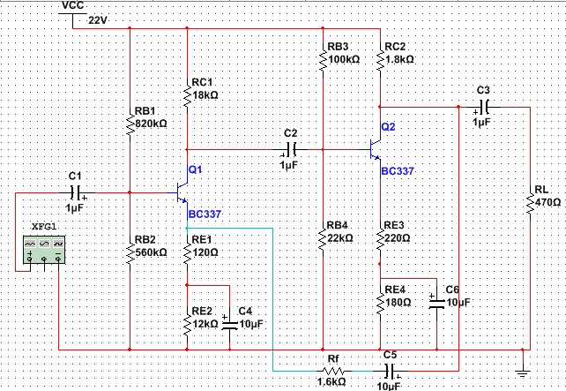

**Calculo teórico de los parámetros del amplificador**

En una primera instancia, es necesario obtener analíticamente las magnitudes de los parámetros del amplificador, para conocer de antemano el rango de valores en el que se trabajará.

Los datos a partir de los cuales se realizan los cálculos son:

Vcc=22V

$$β=240$$

$$I_{CQ1}=0,616mA$$

$$I_{CQ2}=7,067mA$$

$$hie=\frac{25mV}{ICQ}.hfe$$

$$hie 1=\frac{25mV}{0,616mA}240$$

$$h_{ie1}=9740Ω$$

$$hie 2=\frac{25mV}{7,067mA}240$$

$$h_{ie2}=849Ω$$

**Circuito equivalente para pequeña señal a lazo abierto**

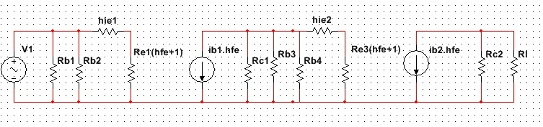

**Ganancia de tensión a lazo abierto**

Los siguientes cálculos se realizan a partir de desconectar la realimentación, de aquí en adelante se llamará a este proceso como lazo abierto.

$$Av=\frac{vo}{vi}=\frac{vo}{i_{b2}}\frac{i_{b2}}{i_{b1}}\frac{i_{b1}}{vi}$$

$$\frac{vo}{i_{b2}}=-hfe.(R_{C2}//R_{L})=-89444,93Ω$$

$$\frac{i_{b2}}{i_{b1}}={-h}_{fe}\frac{R_{C1}//R_{B4}//R_{B3}//[hie2+Re3(hfe+1)]}{[hie2+Re3(hfe+1)]}=-34,38$$

$$\frac{i_{b1}}{vi}=\frac{1}{h_{ie1}+R_{E1}(h_{fe}+1)}=2,58.{10}^{-5}Ω^{-1}$$

$$Av=79,33$$

**Impedancia de entrada a lazo abierto**

$$Zi=R_{B1}{//R}_{B2}{//{[h}_{ie1}+R}_{E1}{(h}_{fe}+1)]=26,607 kΩ$$

**Impedancia de salida a lazo abierto**

$$Zo=R_{C2}=1,8kΩ$$

**Circuito equivalente para pequeña señal a lazo cerrado**

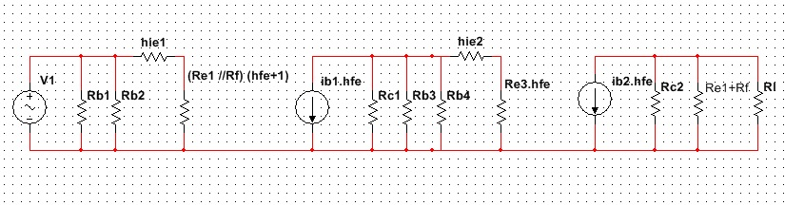

**Ganancia de tensión a lazo cerrado**

En esta oportunidad se considera la red β, por lo que dichas mediciones son:

$$Avf=\frac{vo}{vi}=\frac{vo}{i_{b2}}\frac{i_{b2}}{i_{b1}}\frac{i_{b1}}{vi}$$

$$\frac{vo}{i_{b2}}=-hfe.(R_{C2}//{(R}_{E1}+R_{f})//R_{L})=-73515,66Ω$$

$$\frac{i_{b2}}{i_{b1}}={-h}_{fe}\frac{R_{C1}//R_{B4}//R_{B3}//[hie2+Re3(hfe+1)]}{[hie2+Re3(hfe+1)]}=-34,38$$

$$\frac{i_{b1}}{vi}=\frac{1}{h_{ie1}+(R_{E1}//R_{f})(h_{fe}+1)}=2,72.{10}^{-5}Ω^{-1}$$

$${Av}_{f}=68,74$$

**Impedancia de entrada a lazo cerrado**

$$Zif=R_{B1}{//R_{B2}//[h_{ie1}+(R}_{E1}//R_{f}){(h}_{fe}+1)]=33,007kΩ$$

**Impedancia de salida a lazo cerrado**

$$Zo=R_{C2}{//(R}_{E1}+R_{f})=879,54Ω$$

**Calculo de red beta**



$$β=\frac{vf}{vo}=\frac{i(R_{E1})}{i(R_{f}+R_{E1})}$$

$$β=\frac{R_{E1}}{R_{f}+R_{E1}}=0,0697$$

**Desensibilidad**

$$D=1+βAv=5.667$$

**Ganancia a lazo cerrado**

$$Avf=\frac{Av}{D}=12,13$$

**Impedancia de salida a lazo cerrado**

$$Zof=\frac{Zo}{D}=155,2Ω$$

**Impedancia de entrada a lazo cerrado**

$$Zif=Zi.D=150,7kΩ$$

**Mediciones**

Después de haber hecho una estimación analítica de los valores, se realizan las mediciones directas sobre el circuito.

**Ganancia de tensión a lazo abierto**

Se coloca una señal en la entrada del amplificador, con la precaución de que en la salida no se presente ninguna distorsión. Luego de obtener este valor, se calcula la ganancia tras medir la tensión de entrada y salida.

$$V_{out}=1,98 V$$

$$V_{in}=25,4 mV$$

$$A_{v}=\frac{V_{out}}{V_{in}}=\frac{1,98V}{25,4mV}=77,95$$

**Impedancias de entrada y salida a lazo abierto**

**Impedancia de salida**

Colocamos un potenciómetro en paralelo con la carga y lo variamos hasta que la tensión disminuya a la mitad del valor sin el potenciómetro. En este punto la impedancia de salida del amplificador es numéricamente igual al valor que posee el potenciómetro.

**Impedancia de entrada**

De la misma manera se procede para obtener Zi, solo que en este caso el potenciómetro se coloca en la entrada del amplificador y en serie con el generador.

$Z_{i}=31,8 kΩ$ $Z_{o}=1,98 kΩ$

**Ganancia de tensión a lazo cerrado**

Se procede de la misma forma que en el cálculo de ganancia a lazo abierto, y se obtienen los siguientes datos:

$$V_{out}=2,86 V$$

$$V_{in}=247 mV$$

$$A_{vf}=\frac{V_{out}}{V_{in}}=\frac{2,86 V}{247 mV}=11,57$$

**Desensibilidad**

Para poder medir la misma, se modifica Re3 por un potenciómetro para producir una variación de la ganancia de tensión a lazo abierto de aproximadamente 45%. Luego se realimenta el circuito y se corrobora que la ganancia a lazo cerrado no se modifique más del 4 ó 5%.

La nueva ganancia a lazo abierto es:

$$V_{out}=806mV$$

$$V_{in}=23,8 mV$$

$$A_{v}=\frac{V_{out}}{V_{in}}=33,9$$

Esto representa una variación del 42,87%.

Si se aplica la realimentación se obtienen los siguientes datos

$$V_{out}=2,87V V_{in}=247mV$$

$$A_{v}f=\frac{V_{out}}{V_{in}}=11,62$$

Esto representa una variación del 4,14%.

Con los valores obtenidos, se puede calcular la desensibilidad del circuito:

$$D_{m}=\frac{\%∆A_{v}}{\%∆A_{vf}}=\frac{42,87\%}{4,14\%}=10,35$$

Con los resultados obtenidos, se comprueba la estabilidad del amplificador con la realimentación negativa.

**Impedancias de entrada y salida a lazo cerrado**

Como el amplificador tiene un sistema de realimentación negativa, puede haber dificultades para medir las impedancias con el método anteriormente propuesto, si se desea medir la impedancia de salida lo que pasará es que la amplitud de la salida del amplificador se va a mantener estable aunque varíe la carga conectada, lo cual implica una reducción de la impedancia de salida. Si se intenta variar la carga hasta que la tensión de salida se reduzca a la mitad de la que hay sin carga, puede ocurrir que se lleve el punto de funcionamiento del amplificador a una zona donde la potencia disipada exceda los limites previstos y se dañe.

Con la desensibilidad calculada y los valores de impedancias a lazo abierto medidos, se puede calcular el valor de las impedancias del amplificador realimentado.

$$Z_{if}=Z_{i} . D_{m}=31,8kΩ . 10,35=329,29 kΩ$$

$$Z_{of}=\frac{Z_{o}}{D_{m}}=\frac{1,98kΩ}{10,35}=191,30 Ω$$

**Respuesta en frecuencia**

**Respuesta en frecuencia en lazo abierto**

Se aplica una señal a la entrada y se mide la tensión a la salida del amplificador variando la frecuencia del generador. Se obtienen así, distintos valores de ganancia para cada frecuencia

$$V_{i}=30mV$$

Se obtiene la ganancia en veces y en Decibeles

$$Av=\frac{Vo}{Vi} \left[veces\right]$$

$$Av_{\left[dB\right]}=20.\log{Av} [dB]$$

|  |  |  |  |
| --- | --- | --- | --- |
| Frecuencia [Hz] | Vo  [Vp] | |Av| [Veces] | |Av|  [dB] |
| 10 | 0.17 | 5.6 | 14,96 |
| 100 | 1.2 | 40 | 32.04 |
| 200 | 1.82 | 60.66 | 35.66 |
| 500 | 2.25 | 75 | 37.50 |
| 1k | 2.36 | 78.66 | 37.91 |
| 10k | 2.4 | 80 | 38.06 |
| 100k | 2.44 | 81.33 | 38.21 |
| 300k | 2.3 | 76.66 | 37.69 |
| 400k | 2.1 | 70 | 36.9 |
| 500k | 1.8 | 60 | 35.56 |
| 700k | 1.5 | 50 | 33.98 |
| 1M | 1.12 | 37.333 | 31.43 |
| 3M | 0.61 | 20.33 | 26.15 |
| 10M | 0.16 | 5.3 | 14,49 |

Con los valores de la tabla anterior, se realiza un gráfico en el cual se puede apreciar la variación de la ganancia en dB, para un rango determinado de frecuencia.

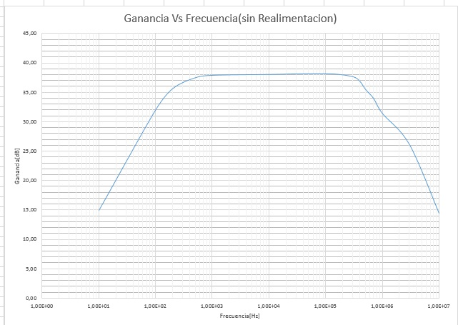

**Respuesta en frecuencia en lazo cerrado**

Nuevamente aplicamos una señal de entrada y medimos la tensión a la salida del amplificador para distintas frecuencias, pero ahora con el lazo de realimentación.

$$V_{i}=30mVp$$

$$Av=\frac{Vo}{Vi} \left[veces\right]$$

$$Av_{\left[dB\right]}=20.\log{Av} [dB]$$

|  |  |  |  |
| --- | --- | --- | --- |
| Frecuencia [Hz] | Vo  [Vp] | |Av| [Veces] | |Av|  [dB] |
| 100 | 0.15 | 5 | 13.97 |
| 200 | 0.16 | 5.33 | 14.53 |
| 500 | 0.26 | 8.66 | 18.75 |
| 1k | 0.29 | 9.66 | 19.69 |
| 10k | 0.29 | 9.66 | 19.69 |
| 100k | 0.28 | 9.33 | 19.39 |
| 300k | 0.25 | 8.33 | 18.41 |
| 400k | 0.24 | 8 | 18.06 |
| 500k | 0.24 | 8 | 18.06 |
| 700k | 0.22 | 7.33 | 17.3 |
| 1M | 0.18 | 6 | 15.56 |
| 3M | 0.06 | 2 | 6.02 |
| 10M | 0.03 | 1 | 0 |

Con la tabla anterior, se realiza el siguiente gráfico.

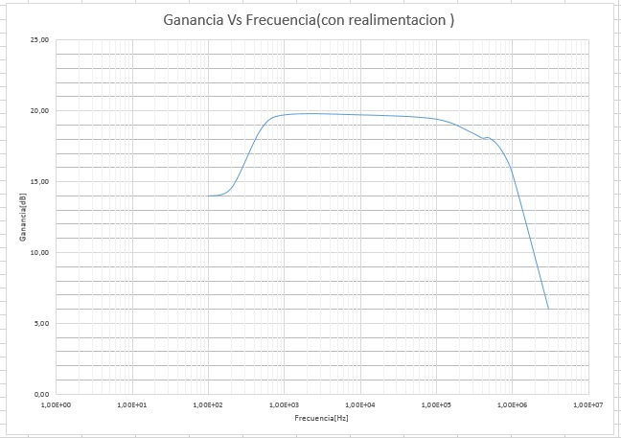

**Simulaciones**

Para corroborar los valores y gráficos obtenidos, se simula el circuito con un determinado barrido de frecuencia.

**Ganancia de tensión a lazo abierto**

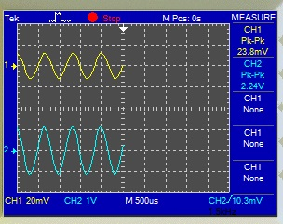

$$A_{v}=\frac{V_{out}}{V_{in}}=\frac{2,24Vpp}{23,8mVpp}=94,11$$

**Ganancia de tensión a lazo cerrado**

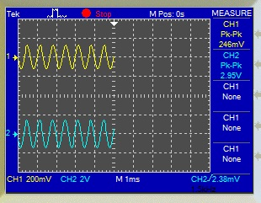

$$A_{vf}=\frac{V_{out}}{V_{in}}=\frac{2,96 Vp}{246 mVp}=11,99$$

**Respuesta en frecuencia en lazo abierto**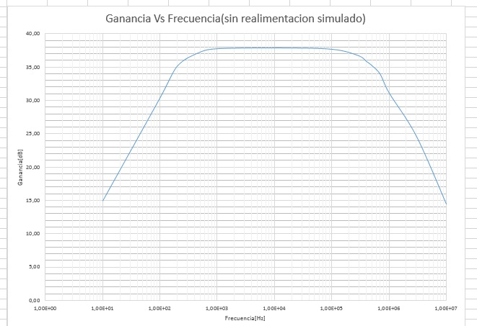

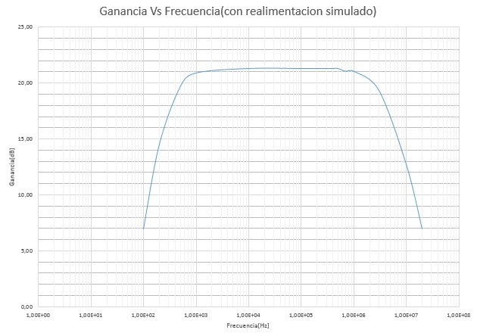**Respuesta en frecuencia en lazo cerrado**

**Conclusiones**

En este trabajo práctico se consolidaron todos los conceptos vistos en la teoría sobre la realimentación negativa.

Por un lado, se pudo apreciar la optimización de las impedancias del amplificador de tensión debido a la realimentación, aumentando la impedancia de entrada y disminuyendo la de salida, ambos en valores considerables, lo que se puede observar en el valor de la desensibilidad.

Se observó también, a lazo cerrado, una mejora de 10 veces en las impedancias características de un amplificador de tensión.

A lo largo del práctico, se comprobó la estabilidad del amplificador, al modificar el valor de una de las resistencias de emisor (simulando una variación de un parámetro interno del amplificador). La ganancia a lazo abierto presentó una variación del 42,87% mientras que la ganancia del amplificador realimentado solo se vio afectada en un 4,14%. Se corroboró de esta manera, la gran estabilidad que proporciona la realimentación negativa.

La realimentación generó también una disminución de la ganancia. Se observa claramente cómo disminuye, cerca de 8 veces en la simulación y 7 veces en la medición. No obstante, se puede compensar con un diseño del amplificador sin realimentación con una alta ganancia, que luego será disminuida por la red beta.

Finalmente, se pudo constatar la respuesta en frecuencia del amplificador. Lo cual se logró con una variación en la frecuencia de la señal de entrada al circuito, y luego con una simulación para corroborar la curva obtenida. Con esto, se puso en evidencia como el amplificador realimentado aumentaba el ancho de banda, con respecto al amplificador a lazo abierto.